**Министерство образования и науки**

**Российской Федерации**

**САНКТ-ПЕТЕРБУРГСКИЙ НАЦИОНАЛЬНЫЙ ИССЛЕДОВАТЕЛЬСКИЙ УНИВЕРСИТЕТ ИТМО**

Факультет программной инженерии и компьютерной техники

Дисциплина: Базы данных

**Лабораторная работа №3**

Вариант 281920

Выполнил студент группы Р3133 Анисимов Максим Дмитриевич

Проверил Барсуков Илья Александрович

Санкт-Петербург

2022 г

# Текст задания

Для отношений, полученных при построении предметной области из лабораторной работы №1, выполните следующие действия:

* Опишите функциональные зависимости для отношений полученной схемы (минимальное множество);
* Приведите отношения в 3NF (как минимум). Постройте схему на основеNF (как минимум).
* Опишите изменения в функциональных зависимостях, произошедшие после преобразования в 3NF (как минимум). Постройте схему на основеNF;
* Преобразуйте отношения в BCNF. Докажите, что полученные отношения представлены в BCNF. Если ваша схема находится уже в BCNF, докажите это;
* Какие денормализации будут полезны для вашей схемы? Приведите подробное описание.

Придумайте триггер и связанную с ним функцию, относящиеся к вашей предметной области, согласуйте их с преподавателем и реализуйте на языке PL/pgSQL

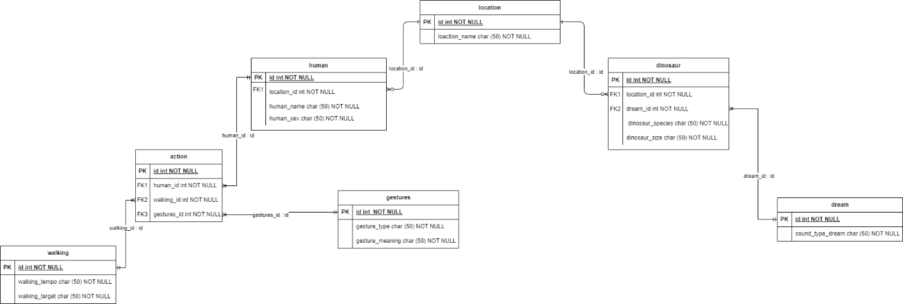

# Функциональные зависимости

location: id -> location_name

human: id -> (location_id, human_name, human_sex)

action: (human_id, walking_id, gestures_id) -> ()

walking: id -> (walking_tempo, walking_target)

gestures: id -> (gesture_type, gesture_meaning)

dinosaur: id -> (location_id, dream_id, dinosaur_species, dinosaur_size)

dream: id -> sound_type_dream

# Нормальные формы

1NF: Отношение находится в 1NF, если все его атрибуты содержат только одно значение. Так как атрибуты моей модели имеют одно значение, то моя модель находится в 1NF

2NF: Отношение находится в 2NF, если оно находится в 1NF и все его неключевые атрибуты функционально зависят от первичного ключа. Моя модель удовлетворяет 2NF, так как неключевые атрибуты функционально зависят от первичных ключей

3NF: Отношение находится в 3NF, если оно находится в 2NF и не содержит транзитивных зависимостей. Моя модель удовлетворяет 3NF, так как все неключевые атрибуты зависят только от первичных ключей и не содержат транзитивных моделей

# BCNF

Отношение находится в BCNF

Если для каждой функциональной зависимости X -> Y

X является суперклассом. Моя модель удовлетворяет BCNF, так как для всех функциональных зависимостей X является суперключом

# Денормализация

Чтобы оптимизировать обработку запросов в базе данных, необходимо уменьшить количество соединений JOIN. В моей базе данных можно объединить таблицы dinosaur и dream, чтобы обработка запросов была быстрее

# Функция на языке PL/pgSQL

1. Создание таблицы, где хранятся данные после выполнения триггера

CREATE TABLE TRIGGER_TABLE(

human_number int,

men_number int,

women_number int,

entry_date text);

1. Создание функции, которая подсчитывает количество людей, мужчин и женщин

CREATE OR REPLACE FUNCTION humanfunc()

RETURNS TRIGGER AS $$

DECLARE

human_number int :=0;

men_number int :=0;

women_number int :=0;

BEGIN

human_number = COUNT (human_name) FROM human;

men_number = COUNT (human_sex) FROM human WHERE human_sex = 'Мужчина ';

women_number = COUNT (human_sex) FROM human WHERE human_sex = 'Женщина ';

INSERT INTO TRIGGER_TABLE(human_number, men_number, women_number, entry_date)

VALUES (human_number, men_number, women_number, current_timestamp);

RETURN NEW;

END;

$$ LANGUAGE plpgsql;

1. Создание триггера, который будет выполняться после добавления в таблицу или удаления из таблицы данных

CREATE TRIGGER my_trigger

AFTER INSERT OR DELETE ON HUMAN

FOR EACH ROW EXECUTE PROCEDURE humanfunc();

# Вывод

При выполнении лабораторной работы я ознакомился с понятиями нормализации, денормализации, узнал о нормальных формах инфологической модели, научился писать функции и триггеры на языке PL/pgSQL